臺北市立大同高級中學108學年度第2學期(高國中)(第5次會議名稱)紀錄
- 時間：民國 109年05月28日(星期四) 13時10分
- 地點：3F簡報室
- 出席人員：應出席20人，列席0人；實際出席 人，列席 人（見簽到表）
- 主席： 林欣儀 記錄：宮仲妘
- 會議內容：
(一)主題 「經典密碼」嘉薰老師多元選修教學分享
課程說明：討論為什麼學生要坐在這堂課裡、學習歷程內容，並重申108課綱素養導向以學生為主體的閱讀與發表。
課堂目標：文本閱讀理解、想像創寫、手做能力、思考與批判、口語表達以及團體溝通合作。
課程分單元(奇、巧、轉、折)授課，強調學生歷程產出，每單元皆有學習成果、隨手筆記本(佔學習成績20%)。學生成果分享(筆記本、山海經貼圖、蔣興哥重會珍珠衫大富翁桌遊設計、紅樓夢花籤)。
多元選修課程結語：教學內容選定的自由、教學活動的設計自由、教學成果的產出自由。
(二)主題 「文學跨界合奏」曉恬老師多元選修教學分享
課堂目標：總綱19項議題融入
課堂評比：隨堂小卷、考量差異評量(品管人員：把關作業水平)、OECD創意思考評量設計。
學生成果分享(以世界地球日、世界讀書日踏查敦南誠品影片Vlog，隨堂小卷、小組討論)
隨堂小卷分享(以性別平等為例，針對N號房事件討論)
(三) 主題「文學遊樂園社群(台灣現代小說) 」毅中老師多元選修教學分享
課堂以閱讀進程的方式推展(直觀閱讀、哲學思維、二次閱讀、文本反思)對應能力(文意理解、思想建構、批判欣賞、論述創作)搭配學習單，不是反思文本，是文本反思。
課堂評比：每周心得學習單、小組分析討論、期中考(簡答、申論)、期末考。
課程舉例：文本帶現代性問題，再帶背景知識、論述。像是朱西甯《鐵漿》，思考的現代性問題是理性、傳統價值的斷裂，背景知識、論述內容資本主義、啟蒙運動……
學生成果分享：遊園驚夢講義及學習單、期中考卷。

- 散會：民國 109年05月28日(星期四) 15時10分
備註：
- 學年度學期別：視實際情形調整。
- 部別：可視需要輸入高中部或國中部。
- 主席、記錄輸入姓名不簽名。
- 業務報告、提案討論之名稱可視實際情形微調。
- 請注意記錄(動詞)與紀錄(名詞)之區別。

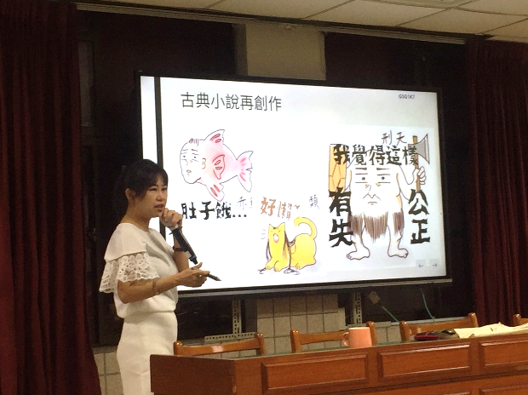 | 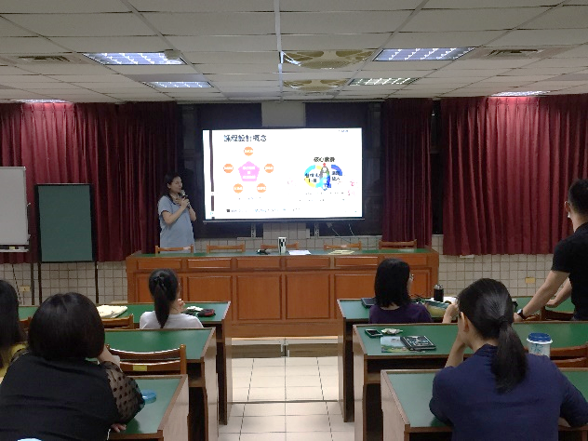
嘉薰老師分享經典密碼課堂  學生山海經貼圖作品 | 曉恬老師分享文學跨界合奏課堂  設計概念及根據108課綱素養
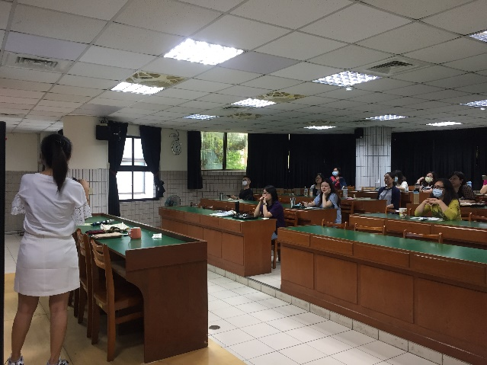 | 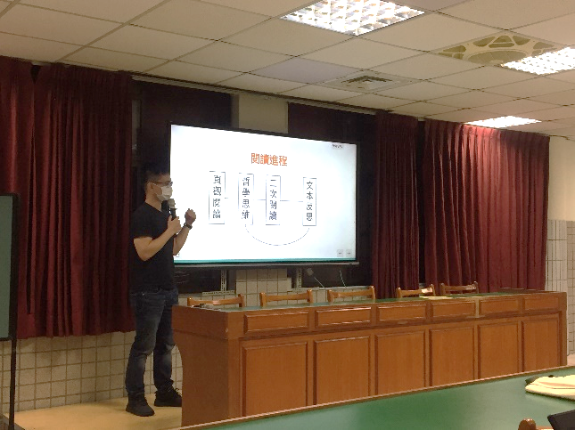
國文科老師們認真聆聽講者的分享現場 | 毅中老師分享文學遊樂園社群(台灣現代小說)的  課程模式及進程

